**Лабораторная работа 2**

ИВТ 1 группа, 1 подгруппа Литовченко Даниил Владиславович

1) Создать перечисление “Тип клиента”; добавить реквизит тип клиента в справочник клиентов сделать его ссылочным на созданное перечисление.

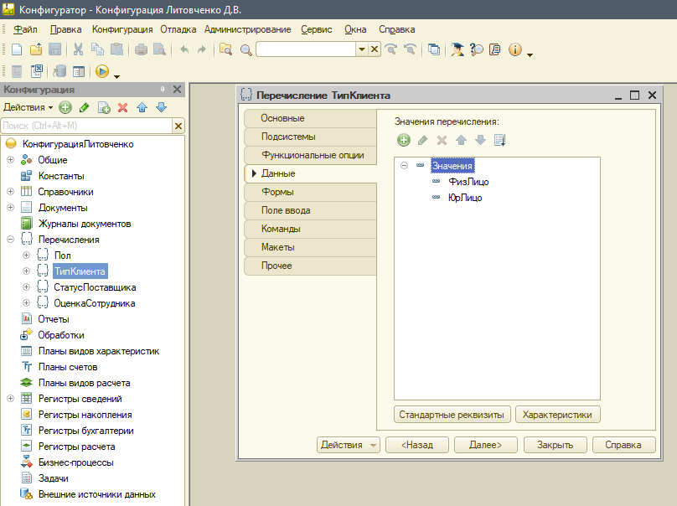

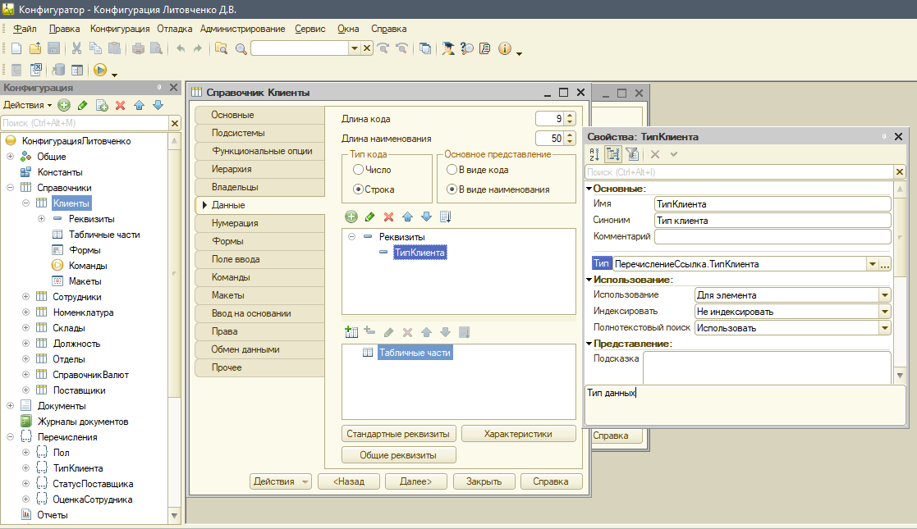

2) Создать справочник «Поставщиков» с реквизитами: название, адрес с табличной частью ответственные лица. Для каждого ответственного эл. почту лица задать ФИО, телефон. Добавить справочник в подсистемы бухгалтерия и учет материалов . Заполнить справочник 3-4 поставщиками. Создать перечисление «СтатусПоставщика», добавить в созданное перечисление значения. Создать регистр сведений «СтатусПоставщиков» периодический, период – месяц. В качестве второго измерения задать Поставщик и сделать это измерение ссылкой на справочник поставщиков. В качестве ресурса задать «Статус» и сделать его ссылкой на перечисление «СтатусПоставщиков».

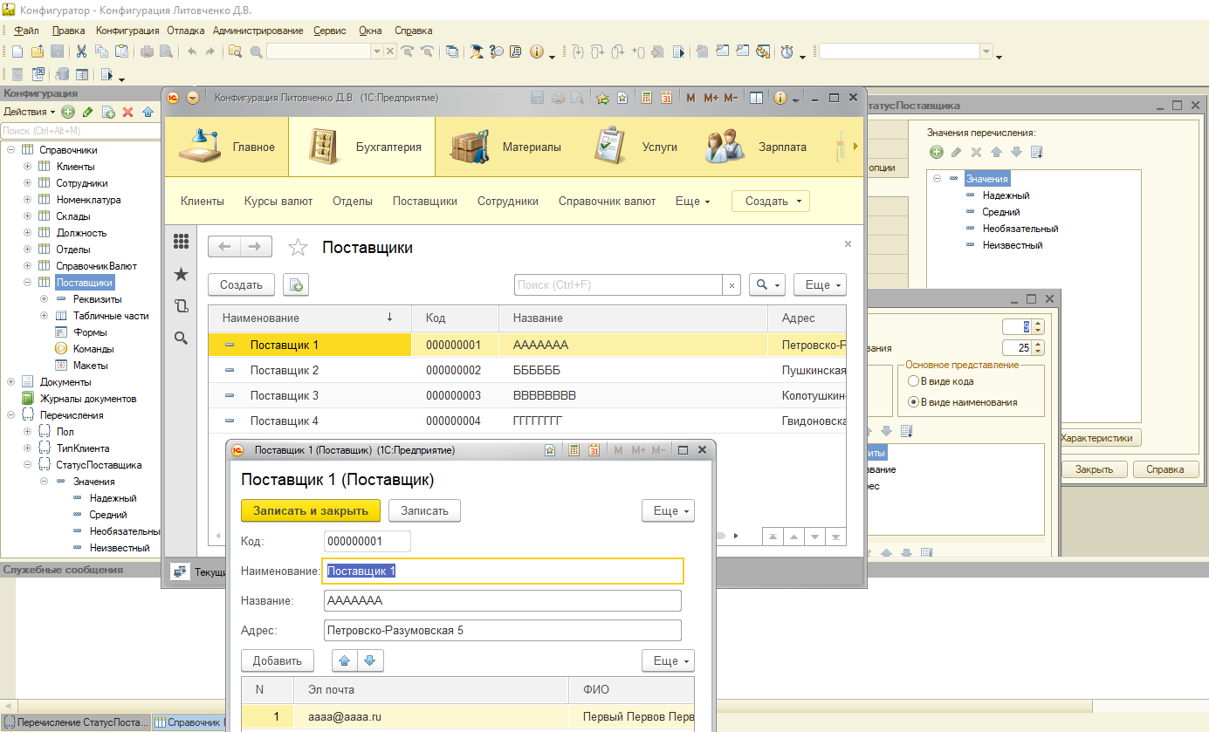

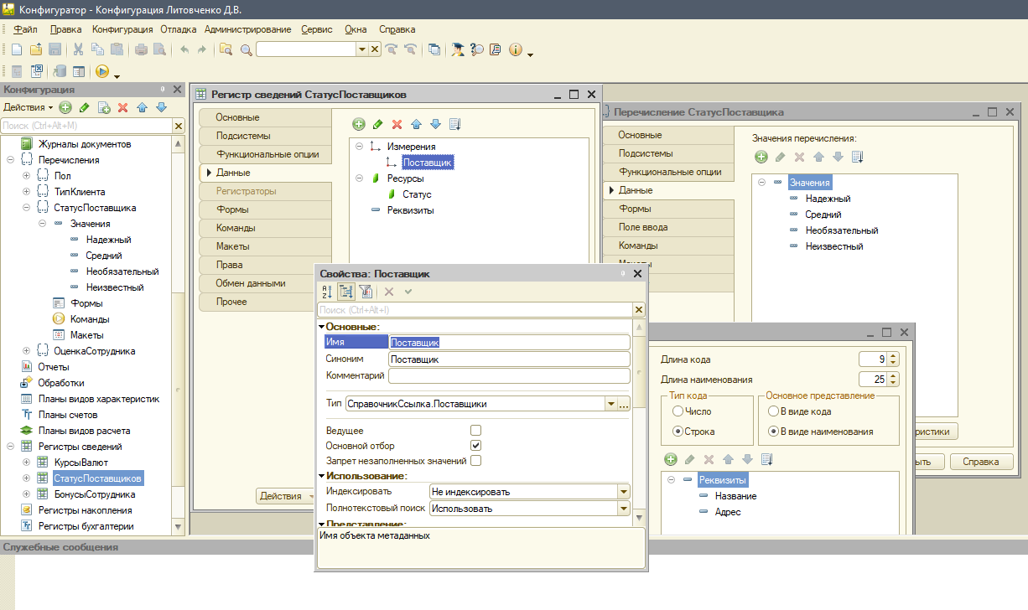

3) Создать перечисление ОценкаСотрудника. Заполнить его следующими значениями. Создать регистр сведений БонусыСотрудникам – периодический с периодом месяц. В качестве второго измерения брать ОценкуСотрудника из Перечисления. В качестве ресурса использовать Надбавка - число, целое положительное с 2 знаками после запятой. Заполнить регистр сведений БонусыСотрудникам данными за 3 месяца. Добавить реквизит Оценка сотрудника в справочник сотрудников и задать ему значение из перечисления.

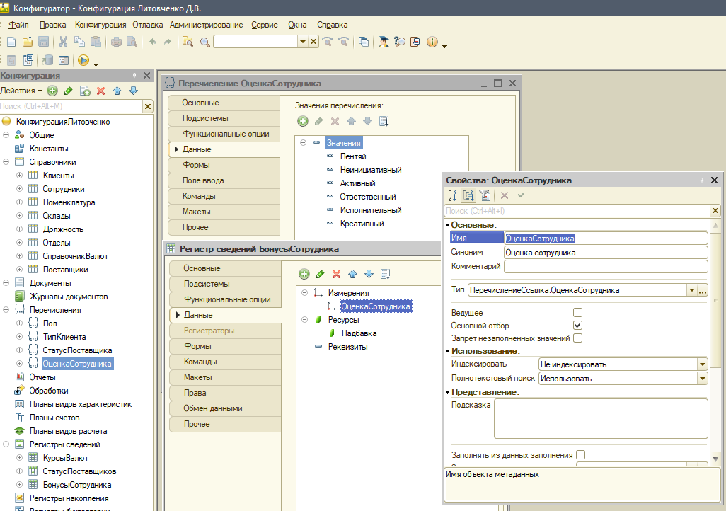

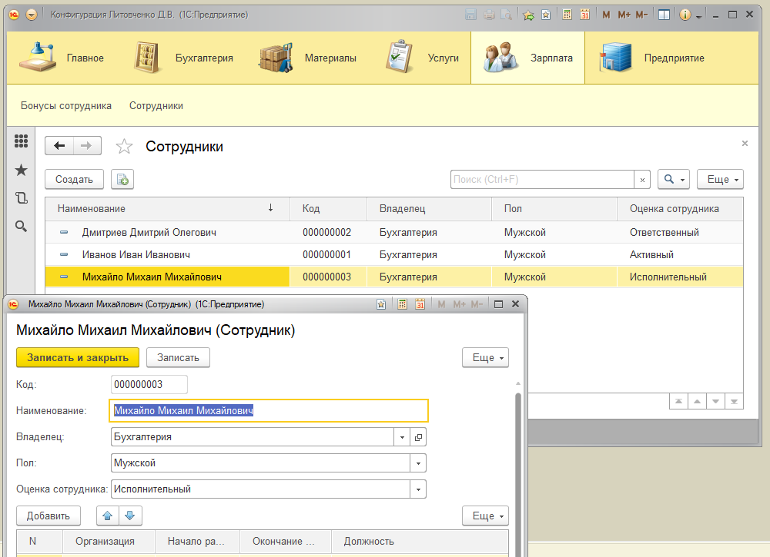

**Вопросы (4, 9, 11):**

**4) Какие виды регистров поддерживаются на платформе 1С-предприятие.**

Регистры сведений, Регистры накоплений, Регистры бухгалтерии, Регистры расчета.

**5) Сколько измерений у регистра сведений «Курсы валют», перечислите их, зачем они нужны?**

Два (Периодичность, Валюта). Периодичность определяет допустимую частоту изменения значений в регистре, а Валюта определяет текущее значение валюты в данную дату.

**11) Допустим, в Университете проводится оценка групп студентов по результатам сессии. В оценке приводятся цифры о количестве хвостистов в каждой группе по каждой дисциплине, количество пятерок, четверок и троек по каждой дисциплине. Каким объектом это можно промоделировать в 1С-предприятие и почему. Поясните.**

Регистром сведений, периодичность которого должна быть раз в сессию. В регистре необходима ссылка на ФИО студентов и переменная, показывающая количество долгов. Либо же данные студентов можно представить в виде справочника, в котором будут указаны данные об оценках по разным дисциплинам.